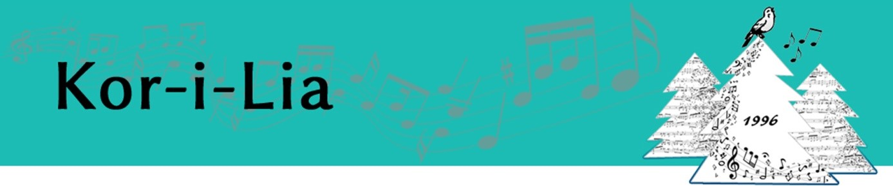

Vedtekter for Kor-i-Lia

Sist endret: 24.april 2019

§ 1 ORGANISASJON
- Kor-i-Lia, heretter kalt koret, er stiftet 26. august 1996. Koret skal være et blandet kor, partipolitisk og religiøst nøytralt, og fortrinnsvis for voksne medlemmer over 18 år.
- Koret er tilknyttet Akershus sangerforum, som igjen er tilknyttet Norsk sangerforum.

- Koret skal ha et styre valgt av årsmøtet. Styret består av leder, sekretær, kasserer og 2 styremedlemmer, og velges for 2 år, hvorav 2 eller 3 verv er på valg annethvert år.

Koret skal videre ha
- valgkomité
- revisor (1 person),
- musikkutvalg (minst 3 personer, herunder ett av styremedlemmene i styret*),
- arrangementskomité (minst 2 personer, herunder ett av styremedlemmene i styret*),
- markedsføringskomité (minst 2 personer),
- lotteriansvarlig (minst 1 person),
- ansvarlig oppstilling, inn- og utmarsj (minst 1 person i dialog med dirigent).

Medlemmene til vervene velges av årsmøtet for 1 år. *Styret velger sin representant på første styremøte etter årsmøtet.

Koret skal også ha lydfilansvarlig(e). Aktuelle medlemmer utpekes av styret.

§ 2 DRIFT
- Koret skal ha som målsetting å gjennomføre minst én konsert/fremføring pr. semester.

- Repertoaret til koret fastsettes og utarbeides av korets dirigent i samarbeid med musikkutvalget.

- Styret plikter å ivareta korets daglige drift.

- Medlemmene plikter
- å møte opp til og bidra ved alle øvelser, konserter o.l. i den grad det er mulig
- å melde fravær i god tid
- å møte i god tid før øvelsen starter
- å betale kontingenten innen de frister koret fastsetter
- Medlemmer må ha betalt kontingent for å delta på arrangementer og/eller få tildelt noter og annet utstyr som i sin helhet eller delvis er sponset av koret.
- Styreleder, sekretær og kasserer er fritatt fra å betale kontingent så lenge de har vervene mer enn 4 måneder av semesteret.

- Regnskapet til koret går fra 1. januar til 31. desember.

§ 3 PERMISJON
- Medlemmer kan ta maks ett års permisjon. Søknad/melding om permisjon sendes skriftlig til styret. I permisjonstiden står medlemmet fortsatt på korets medlemsliste og mottar aktuell informasjon fra koret.

- Medlemmer i permisjon betaler ikke medlemskontingent. Betalt medlemskontingent refunderes ikke dersom innbetaling er foretatt før permisjonssøknad/-melding er mottatt av styret.

§ 4 UTMELDING
Utmelding fra koret skal meldes skriftlig til styret. Betalt medlemskontingent refunderes ikke dersom innbetaling er foretatt før utmelding er mottatt av styret.

§ 5 ÅRSMØTE
- Årsmøtet er korets øverste myndighet og avholdes i månedsskiftet februar/mars.

- Styret sender ut skriftlig varsel om årsmøte minst 4 uker før møtet. Saker som ønskes behandlet på årsmøtet, må være styret i hende innen den frist som er angitt i varselet. Senest 14 dager før møtet skal styret sende ut endelig innkalling med saksliste.

- Saksliste
- Valg av møteleder
- Valg av møtesekretær
- Valg av 2 medlemmer til å signere protokollen
- Valg av 2 medlemmer til tellekorps
- Møteinnkalling og saksliste
- Styrets beretning
- Regnskap
- Innkomne forslag, herunder kontingent*
- Budsjett
- Valg
Saker avgjøres ved alminnelig flertall. Unntak er saker som omfattes av § 8.

* Familierabatt innvilges med 50 % avslag i kontingenten fra og med medlem nr. 2, og gjelder for ektepar og
samboere.
d. Stemme-, uttale- og forslagsrett
- Medlemmer som har betalt kontingent for inneværende semester, har stemme-, uttale- og forslagsrett
- Dirigent har uttale- og forslagsrett, men ikke stemmerett.
- Revisor har uttale- og forslagsrett, men ikke stemmerett.
- Innbudte representanter/gjester har uttale- og forslagsrett, men ikke stemmerett.

§ 6 EKSTRAORDINÆRT ÅRSMØTE

Ekstraordinært årsmøte skal innkalles med minst 14 dagers varsel når styret eller minst 1/3 av medlemmene krever det.
Kun den saken/de saker som fremgår av innkallingen, kan behandles.

§ 7 OPPLØSNING
Oppløsning av koret kan skje etter vedtak på årsmøte/ekstraordinært årsmøte med minst 2/3 flertall. Korets midler bestemmes disponert i samme møte med alminnelig flertall.
§ 8 VEDTEKSTENDRING
Endring av korets vedtekter kan kun gjøres av årsmøtet og da med minst 2/3 flertall.

